



**Año: “Año de la Consolidación del Mar de Grau “**

**Docente:Coronel Castillo Eric Gustavo.**

**Curso: Programación Concurrente.**

**Proyecto: Sistema de Ventas**

**de Artículos de computo**

**Integrantes:**

**\* Castillo Loayza Josué**

**\* Capuena Ramírez Royselith**

**\* Montes Quispe Marlene**

**\* Aquino Chero Flor**

**Carrera: Computación e Informática**

**Ciclo: IV**

**Instituto de Emprendedores**

**(Universidad San Ignacio de Loyola)**

**2016**

**2. DEDICATORIA**

Dedico este Proyecto de tesis a mis padres que me apoyan durante mis estudios a pesar de la distancia y la cual me permite poder asi alcanzar y terminar mi carrera profesional. Y a mi Dios Padre.

ROYSELITH CAPUENA.

A mis queridos Padres.

Gracias al apoyo incondicional de los seres más maravillosos que Dios me puso sobre esta tierra mis padres, que me acompañan día a día.

JOSUE CASTILLO

Doy gracias a mis padres por brindarme todo el apoyo para seguir estudiando y ser un profesional competente en el mundo laboral.

MARLENE MONTES

En esta oportunidad dedico a mis padres este proyecto y por brindarme el apoyo en este proceso de mi formacion como profesional.

FLOR AQUINO

**INDICE**

**Caratula ………………………………………………………………………………..1**

**Dedicatoria …......…………………………………………………………………….2**

**Índice ..........…………………………………………………………………………...3**

**Resumen ………………………………………………………………………………4**

**Introducción…………………………………………………………........................5**

**Alcances y Limites…………………………………………………………………..6**

**Requerimientos……………………………………………………………...............7**

**Suposiciones y Restricciones……………………………………………………...8**

**Análisis de requerimientos…………………………………………………………9**

**Modelo de base de datos…………………………………………………………..10**

**Prototipos del sistema……………………………………………………………..11**

**Despliegue de Aplicativo…………………………………………………………..12**

**Discusión…………………………………………………………………………….13**

**Conclusiones………………………………………………………………………..14**

**4. RESUMEN**

El informe del proyecto presentado a continuación dará una visión global de las dependencias de sistema de ventas de artículos de cómputo. El objetivo principal es, implementar un sistema de ventas y automatización de bases datos que contenga una interfaz web, con la finalidad de solventar las deficiencias generadas por el sistema manual actual. Para el desarrollo de la investigación la pasante se basó en la metodología de análisis y diseño de sistemas de información de Wilson Store, Ricardo Marcelo la cual se desempeña arquitecto de software, para dar a conocer la realidad y las necesidades en el área de sistemas de ventas objeto de estudio y posterior a esto, se determinaran las bases teóricas que pertenecen, y sustenta el sistema de ventas de articulo implementado, con el apoyo de la investigación documental. Demostrando por medio de las pruebas del prototipo del sistema que se lograran satisfactoriamente todos los objetivos planteados al comienzo de la investigación.

**5.** **INTRODUCCION**

La implementación de este sistema está orientado a automatizar un sistema de ventas de artículos de cómputo y afines, con el propósito de solicitar un Sistema web diseñado en java EE. Cuyo objetivo principal es el de controlar los sistemas de ventas que incluya una interfaz gráfica y web, compatible con el sistema de gestión ventas el cual genere facturas, cuenta, reportes e indicadores por cortos y largos periodos para soportar informes de gestión, datos estadísticos, perfiles de proveedores y clientes, cuentas de usuarios y restricciones de información. En general, el informe se presenta en tres partes: la primera es la descripción del sistema de ventas de artículos de cómputo, luego se plantea la problemática abordada y comprende los objetivos que guían el trabajo, la fundamentación teórica, metodológica, el análisis y los aportes. Finalmente, incluye el desarrollo de la implementación del sistema, las conclusiones y las recomendaciones.

**6. ALCANCES Y LIMITES**

La información que a continuación se incluye ha sido extraída de las diferentes reuniones que se han celebrado Sistema de Ventasde la empresa desde el inicio del proyecto.

Sistema de Ventas: Se lleva a cabo la venta al por mayor de artículos. La entrada en un mercado como en el que encuentra inmersa este firma conllevará una previsible adaptación a los nuevos sistemas de información y a la evolución tecnológica. Por ello, Sistema de Ventasconsidera necesario el desarrollo de un nuevo sistema de gestión de los artículos que forman parte de sus catálogos, así como las bases de datos que recogen datos tanto estadísticos, empresariales como de nóminas, plantillas de personal, etc., por tanto los solicitantes demandan una gestión más rápida, automática y segura de las gestiones de almacén y bases de datos de los distintos departamentos.”

El proyecto debe proporcionar una propuesta para el desarrollo de todos los subsistemas implicados en la gestión de artículos y bases de datos. Estos subsistemas se pueden diferenciar en siete grandes bloques:

1. Gestión de Ventas, incluyendo:

* Procedimiento de venta de productos vía operadoras de teléfono.
* Procedimiento de venta mediante la atención de comerciales a domicilio del cliente.
* Procedimiento de venta mediante el sistema online, vía web.

b) Gestión de Almacenes, incluyendo:

* Gestión de nuevos pedidos.
* Reserva de stock para la preparación de pedidos.
* Gestión de incidencias de stock.
* Gestión de pedidos para envío.
* Gestión de consultas de estado de pedidos
* Cancelación de pedidos solicitado por el cliente.

**7. REQUERIMIENTOS**

Los requerimientos especifican qué es lo que el sistema debe hacer (sus funciones) y sus propiedades esenciales y deseables. La captura de los requerimientos tiene como objetivo principal la comprensión de lo que los clientes y los usuarios esperan que haga el sistema. Un requerimiento expresa el propósito del sistema sin considerar como se va a implantar. En otras palabras, los requerimientos identifican el qué del sistema, mientras que el diseño establece el cómo del sistema.

La empresa interactúa con distintos elementos externos, entre los que se identifican el cliente externo (persona o entidad que solicita la compra de productos a la empresa), el proveedor (persona o entidad que reabastece de productos a la empresa).

* El cliente externo vende productos, hace seguimiento y consulta de productos.
* El proveedor repone stock y modifica catalogo.

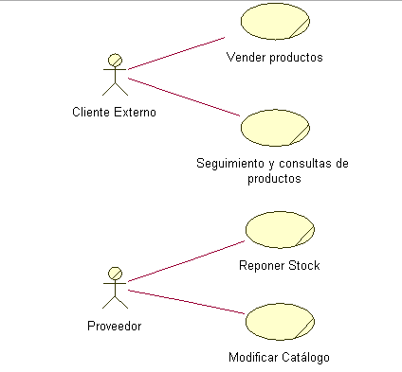

**8. SUPOSICIONES Y RESTRICCIONES**

En el presente capítulo se describe la metodología desarrollada en el presente proyecto, los requerimientos funcionales y no funcionales que deberá cumplir el proyecto, una breve descripción de las razones por las cuales se eligieron estas herramientas y el plan de pruebas del presente proyecto.

Las suposiciones y restricciones respecto del sistema son:

1. Debe contemplarse las implicaciones de los siguientes puntos críticos:

* Compatibilidad de la solución con protocolos IPv6
* Caracteres multilingües
* Sistemas seguros: protección de información, seguridad en las trasmisiones de datos (PKI), etc.
* Gestión de flujos de trabajo, seguridad de transacciones e intercambio de información
* Adaptación a la normativa de Protección de Datos

1. La automatización de la gestión interna del registro debe ajustarse a la legislación vigente y considerar la previsión de la nueva legislación referente a los dominios de tercer nivel.
2. El subsistema “Gestión de Almacenes” debe diseñarse como módulo independiente para ser utilizado posteriormente en otras regiones de los distintos almacenes no centralizados encargados de proveer a cada región de clientes.

Como es natural, la lista de suposiciones y restricciones se incrementará durante el desarrollo del proyecto, particularmente una vez establecido el artefacto “Visión”.

**9. ANÁLISIS DE REQUERIMIENTOS**

**Gestión del Proyecto:** se muestran las planificaciones temporales de desarrollo del proyecto en su fase de inicio y de elaboración, así como el diario de ejecución del proyecto, junto con el diario de construcción de la aplicación y cumplimiento de los plazos estimados.

**Modelado del Negocio**: se encuentran los artefactos utilizados de la metodología RUP para definir un modelo del negocio, modelos de objetos del negocio y el modelo del dominio.

**Requisitos**:  Dicha documentación consta de los artefactos definidos según la metodología RUP, es decir, el documento plan de desarrollo software, el documento visión, el documento glosario y las especificaciones tanto de los casos de uso como de los casos de pruebas relacionados con estos. También se recoge la gestión del proyecto con la herramienta de Rational, el Requisite Pro, con la que además de llevar el control de toda la documentación, se puede seguir la trazabilidad entre requerimientos de todo el proyecto. En este apartado se muestran las matrices de atributos de todos los requerimientos así como la navegabilidad entre ellos. Por añadidura también se muestran los casos de uso de cada subsistema generados con la herramienta Rational Rose, y desde los cuales también se puede consultar la especificación del caso de uso.

**10. MODELO DE BASE DE DATOS DE UN SISTEMA DE VENTAS**

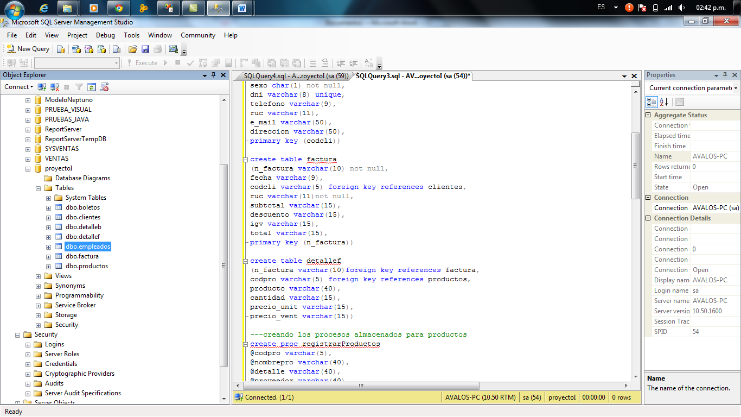

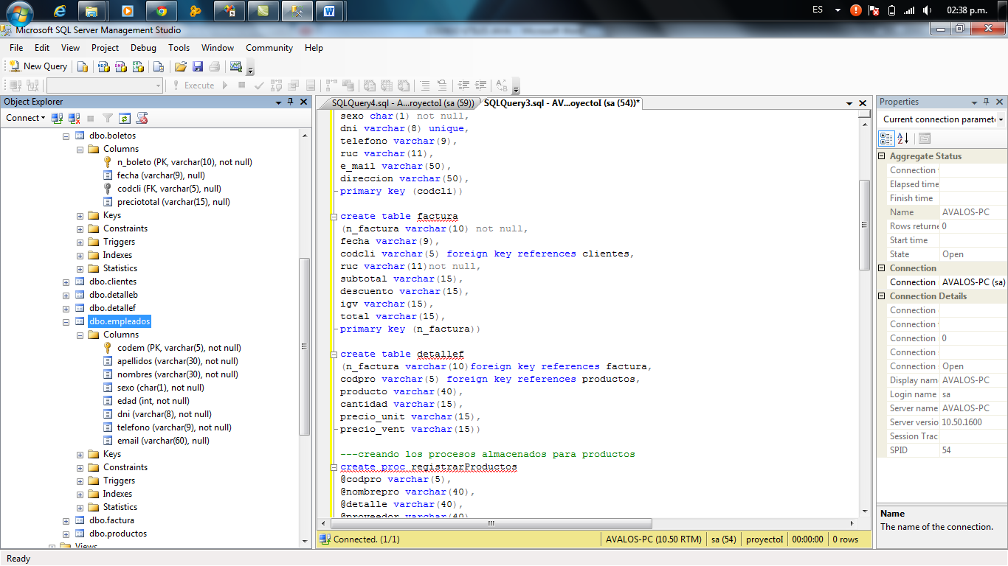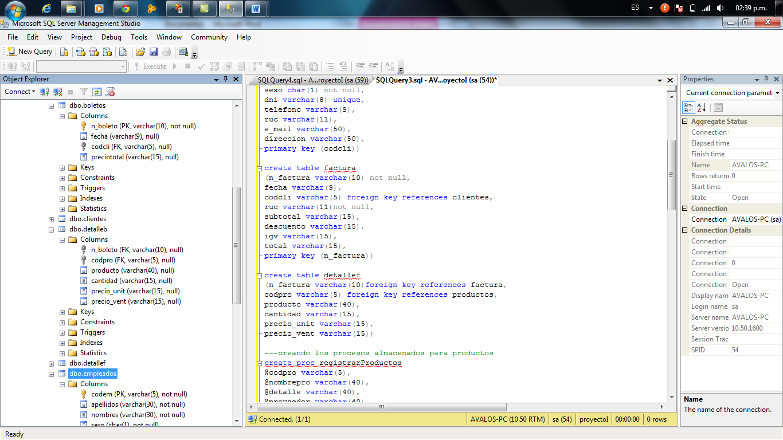

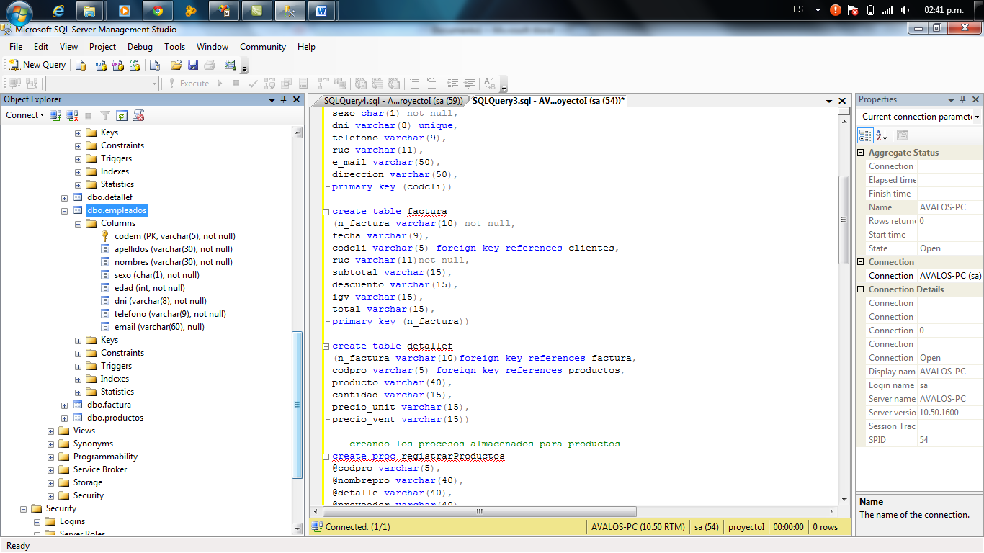

CODIGO DE LA CREACION DE LA TABLA DATABASE PROYECTO

use master

create database proyecto

use proyecto

create table productos

(codpro varchar(5),

nombrepro varchar(40) not null,

detalle varchar(40)unique not null,

proveedor varchar(40)not null,

precio varchar(10)not null,

stock varchar(20),

primary key (codpro))

create table clientes

(codcli varchar(5),

Nombrecliente varchar(30),

Apellidoscliente varchar(30),

sexo char(1) not null,

dni varchar(8) unique,

telefono varchar(9),

ruc varchar(11),

e_mail varchar(50),

direccion varchar(50),

primary key (codcli))

create table factura

(n_factura varchar(10) not null,

fecha varchar(9),

codcli varchar(5) foreign key references clientes,

ruc varchar(11)not null,

subtotal varchar(15),

descuento varchar(15),

igv varchar(15),

total varchar(15),

primary key (n_factura))

create table detallef

(n_factura varchar(10)foreign key references factura,

codpro varchar(5) foreign key references productos,

producto varchar(40),

cantidad varchar(15),

precio_unit varchar(15),

precio_vent varchar(15))

---creando los procesos almacenados para productos

create proc registrarProductos

@codpro varchar(5),

@nombrepro varchar(40),

@detalle varchar(40),

@proveedor varchar(40),

@precio money,

@stock numeric

as begin

insert into productos values (@codpro,@nombrepro,@detalle,@proveedor,@precio,@stock)

end

go

create proc buscarpro

@codpro varchar(5)

as begin

select * from productos where codpro=@codpro

end

go

create procedure eliminarpro

@codpro varchar(5)

as begin

delete from productos where codpro=@codpro

end

go

create procedure mostrarpro

as begin

select * from productos

end

go

create proc modicficarpro

@codpro varchar(5),

@nombrepro varchar(40),

@detalle varchar(40),

@proveedor varchar(40),

@precio money,

@stock numeric

as begin

update productos set nombrepro=@nombrepro,detalle=@detalle,proveedor=@proveedor,precio=@precio,stock=@stock where codpro=@codpro

end

go

CREATE PROC Genera_num_PRODUCTOS

AS BEGIN

DECLARE @codpro CHAR(5)

SET @codpro = (SELECT MAX(codpro ) FROM productos)

SET @codpro = 'P' + RIGHT('000'+LTRIM(RIGHT (ISNULL( @codpro ,'000'),4)+1),4)

SELECT @codpro AS codem

END

**11. PROTOTIPOS DEL SISTEMA**

El prototipo a implementarse tiene el objetivo de controlar la venta de artículos de cómputo y afines para los diferentes usuarios, dependiendo de la cantidad para cada tipo de consumidor. Este sistema está basado en el uso de tarjetas inteligentes y de un terminal de tipo bancario el cual se encarga de la lectura de estas tarjetas, estos datos son enviados a un servidor el cual tiene la información de autorización o negación de venta, luego de haber autenticado y analizado la información, enviará una respuesta con la autorización de un cierto número de articulos de computo y afines. Los anexos incluyen el programa en Java EE y las especificaciones técnicas de los equipos utilizados. Solicítalos al personal autorizado.

**12. DESPLIEGUE DE APLICATIVO**

A continuación se presentan los modelos definidos en RUP como diagrama de componentes y diagrama de despliegue del proyecto. En el primero de ellos se muestra la disposición de las partes integrantes de la aplicación y las dependencias entre los distintos módulos de la aplicación. En el segundo se muestra la representación de los distintos nodos repartidos en distintos países que forman parte del sistema completo.

DIAGRAMA DE COMPONENTES

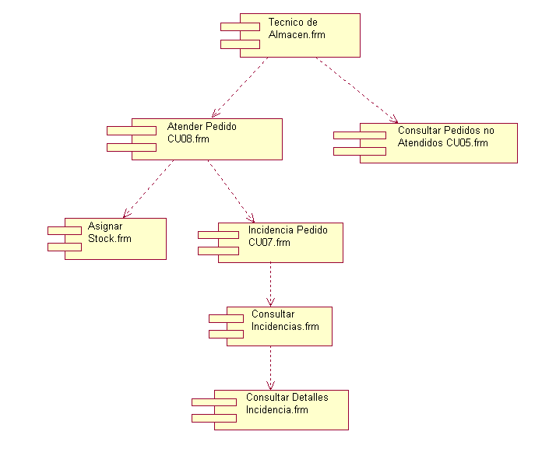

**DIAGRAMA DE DESPLIEGUE**

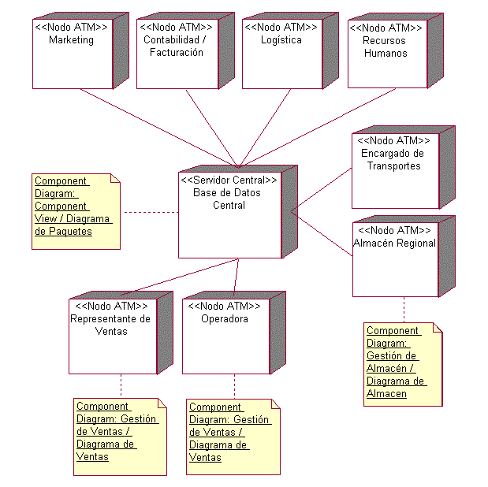

**DISCUSIÓN Y CONCLUSIONES**

El trabajo realizado reúne diversas limitaciones que conviene señalar. De una parte, el estudio de campo no ha permitido la medición de las variables utilizando escalas de medida fiables y válidas. Además, no se ha tenido en cuenta el momento de la adopción de la venta en línea, sin embargo, tiene la ventaja de reflejar una visión holística de la implantación y los factores que influyen en ella. Aunque la principal contribución de este trabajo reside en el análisis de los factores que determinan la implantación de la venta en línea.De ahí que se proponga, como futura línea de investigación, el diseño y validación de un conjunto de escalas que permitan medir los principales determinantes de la implantación de la venta de articulos de computo y afines.

Posteriormente se tiene la posibilidad de manejar el sistema a través de una red interna de la empresa.